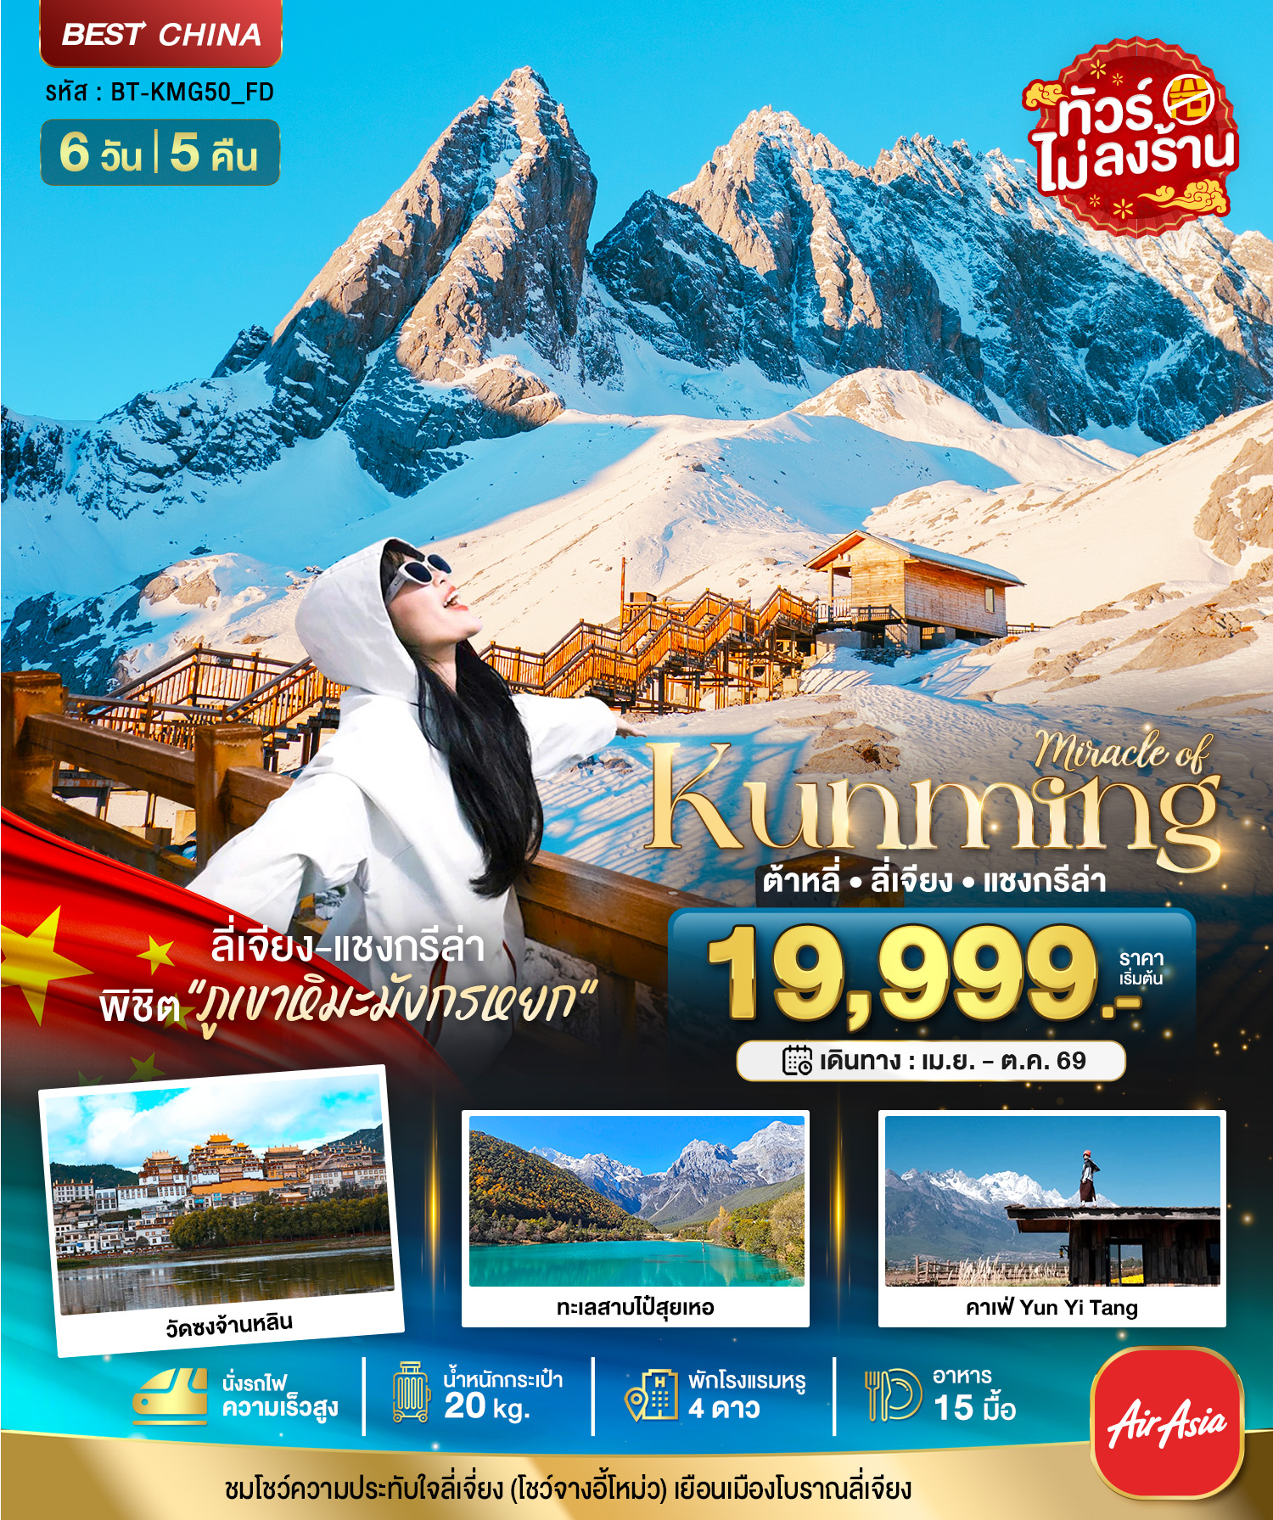
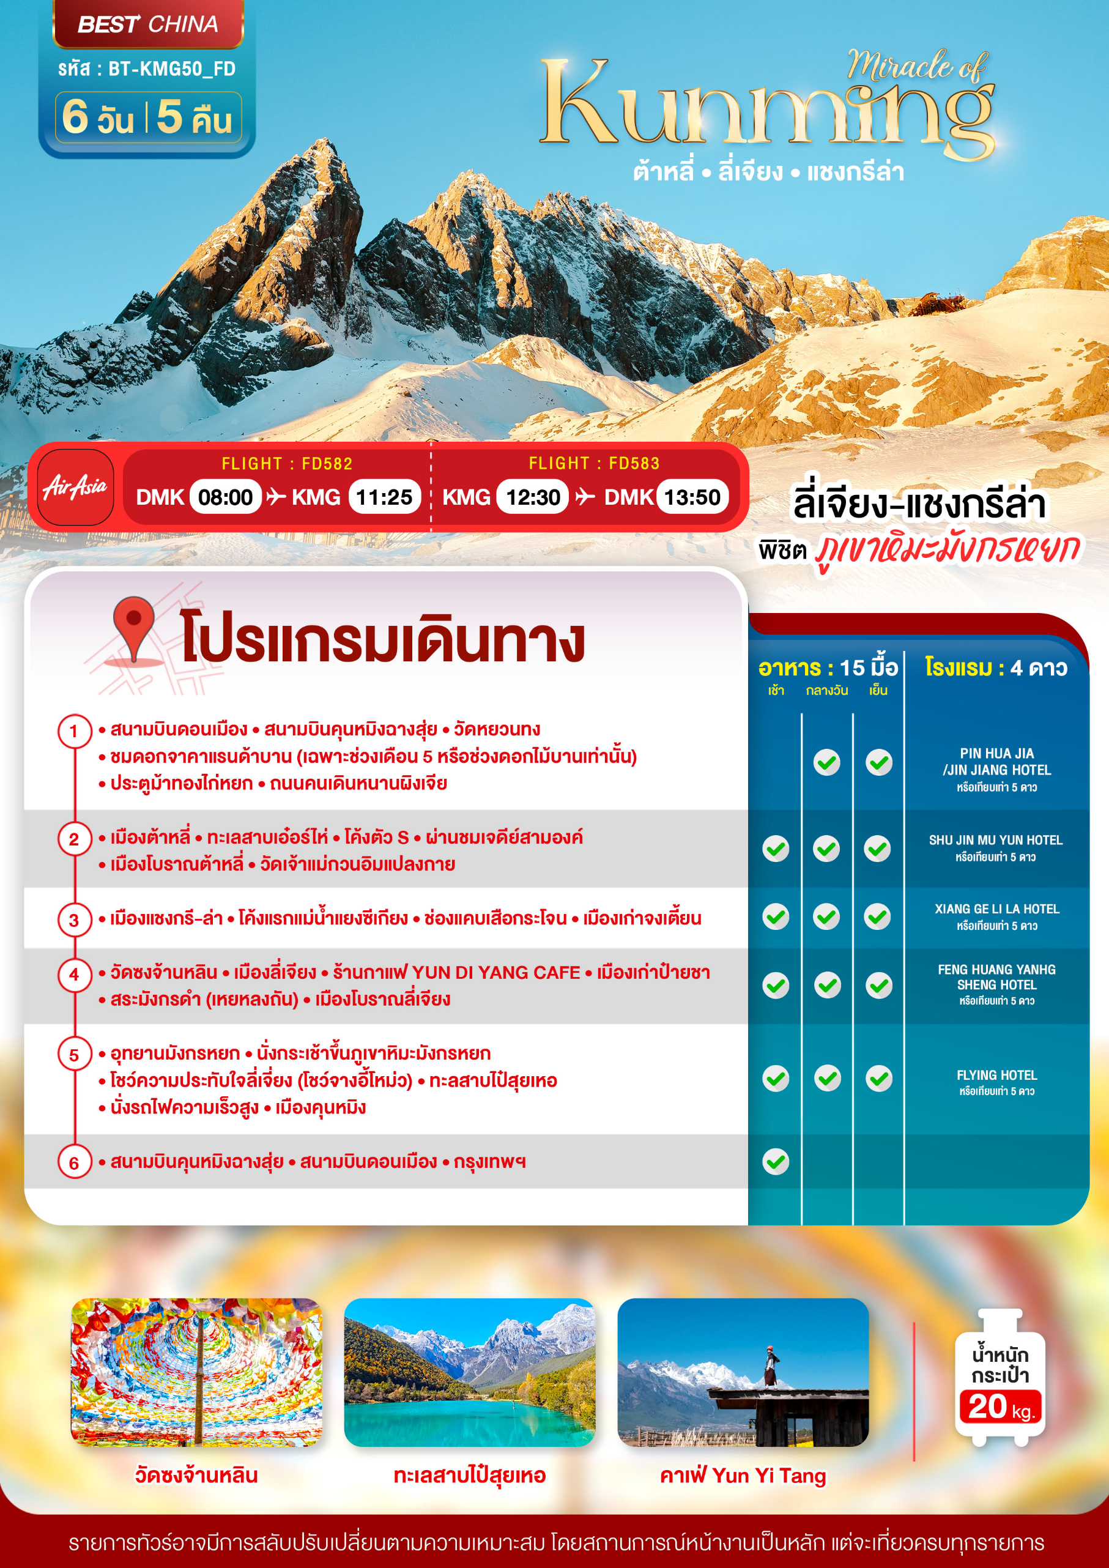
อัตราค่าบริการและเงื่อนไขรายการท่องเที่ยว
คุนหมิง ต้าหลี่ เต๋อชิง ลี่เจียง แชงกรีล่า (FD) 6 วัน 5 คืน
วันเดินทาง | ราคาผู้ใหญ่  พัก 2-3 ท่าน | ราคาทัวร์  ไม่รวมตั๋วเครื่องบิน | พักเดี่ยว  เพิ่ม
11 – 16 เมษายน 2569 | 30,999 | 25,999 | 6,000
24 – 29 เมษายน 2569 | 23,999 | 18,999 | 5,000
12 – 17 พฤษภาคม 2569 | 22,999 | 17,999 | 5,000
18 -23 พฤษภาคม 2569 | 21,999 | 16,999 | 5,000
30 พฤษภาคม – 04 มิถุนายน 2569 | 23,999 | 18,999 | 5,000
11 – 16 มิถุนายน 2569 | 22,999 | 17,999 | 5,000
17 – 22 มิถุนายน 2569 | 22,999 | 17,999 | 5,000
05 – 10 กรกฎาคม 2569 | 24,999 | 19,999 | 5,000
17 – 22 กรกฎาคม 2569 | 24,999 | 19,999 | 5,000
23 – 28 กรกฎาคม 2569 | 25,999 | 20,999 | 5,000
29 กรกฎาคม – 03 สิงหาคม 2569 | 25,999 | 20,999 | 5,000
10 – 15 สิงหาคม 2569 | 25,999 | 20,999 | 5,000
28 สิงหาคม – 02 กันยายน 2569 | 19,999 | 14,999 | 5,000
03 – 08 กันยายน 2569 | 22,999 | 17,999 | 5,000
09 – 14 กันยายน 2569 | 22,999 | 17,999 | 5,000
09 – 14 ตุลาคม 2569 | 25,999 | 20,999 | 5,000
15 – 20 ตุลาคม 2569 | 24,999 | 19,999 | 5,000
21 – 26 ตุลาคม 2569 | 25,999 | 20,999 | 5,000
โปรดอ่านอย่างละเอียด:
- เนื่องจากห้องพักของโรงแรมในประเทศจีนนั้น มีห้องพักประเภท DOUBLE BED (DBL) ค่อนข้างจำกัด หากลูกค้ามีความประสงค์จะพักห้องประเภทนี้ กรุณาแจ้งเจ้าหน้าที่ล่วงหน้าก่อนทำการจองเท่านั้น
- บริษัทฯ จะยึดประเภทห้องพักตามใบจองจากบริษัทเอเจนซี่ที่ท่านทำการจองทัวร์มาเท่านั้น หากมีการปรับเปลี่ยนห้องพักในระยะเวลาใกล้วันเดินทาง บริษัทฯ ขอสงวนสิทธิ์เปลี่ยนแปลงประเภทห้องพัก หรือเรียกเก็บค่าใช้จ่ายเพิ่มเติ่ม
- โรงแรมที่ระบุในรายการทัวร์เป็นเพียงโรงแรมที่นำเสนอเบื้องต้นเท่านั้น ซึ่งอาจจะมีการเปลี่ยนแปลง แต่โรงแรมที่เข้าพักจะเป็นระดับเดียวกันเท่านั้น ตามมาตรฐานโรงแรมประเทศจีน
- โปรแกรมทัวร์ที่ต้อง ลงร้านรัฐบาล หากท่านไม่ประสงค์จะเข้าร้านรัฐบาลจะมีค่าใช้จ่ายเพิ่ม ตามเงื่อนไขท้ายรายการระบุ
- โปรแกรมที่มีการเดินทางด้วยรถไฟความเร็วสูง กรณีเปลี่ยนแปลงคนเดินทางจะต้องทำการออกตั๋วรถไฟความเร็วสูงใหม่เท่านั้น ไม่สามารถเปลี่ยนแปลงชื่อผู้เดินทางได้ทุกกรณี
- โปรแกรมทัวร์ไม่รวมค่าวีซ่า บริษัทฯ ขอสงวนสิทธิ์ไม่หักคืนค่าวีซ่าทุกกรณี เนื่องจากทางรัฐบาลไทย-จีนประกาศยกเลิกวีซ่า (ตั้งแต่ 1 มี.ค. 67 เป็นต้นไป) หากมีการเปลี่ยนแปลงจะยึดตามเงื่อนไขท้ายรายการระบุ
- ข้อความสำคัญ! พาสปอร์ตต้องมีอายุการใช้งาน ไม่ต่ำกว่า 6 เดือน นับจากวันที่เดินทางกลับเข้าประเทศไทย และมีหน้าว่างสำหรับลงตราประทับวีซ่า และประทับตราเข้า-ออกประเทศ อย่างน้อย 2 หน้าเต็ม

วันแรก สนามบินดอนเมือง • สนามบินคุนหมิงฉางสุ่ย • วัดหยวนทง • ชมดอกจาคาแรนด้าบาน (เฉพาะช่วงเดือน 5 หรือช่วงดอกไม้บานเท่านั้น) • ประตูม้าทองไก่หยก • ถนนคนเดินหนานผิงเจีย
(-/กลางวัน/เย็น)
05.00 น. พร้อมกันที่ สนามบินดอนเมือง อาคารผู้โดยสารขาออก ชั้น 3 ประตู 1 - 2 นำคณะเชคอิน ณ เคาน์เตอร์ สายการบินแอร์เอเชีย (FD) โดยมีเจ้าหน้าที่อำนวยความสะดวกแก่ทุกท่าน
08.00 น. ออกเดินทางสู่ เมืองคุนหมิง ประเทศจีน โดยเที่ยวบินที่ FD582 (ไม่มีบริการอาหารบนเครื่อง)


11.25 น. เดินทางถึง สนามบินคุนหมิงฉางสุ่ย (เวลาท้องถิ่นที่จีน เร็วกว่าประเทศไทย 1 ชั่วโมง กรุณาปรับเวลาของท่านเพื่อความสะดวกในการนัดหมาย) หลังผ่านขั้นตอนการตรวจคนเข้าเมือง และตรวจรับสัมภาระเรียบร้อยแล้ว ยินดีต้อนรับทุกท่านสู่ สาธารณรัฐประชาชนจีน
กลางวัน บริการอาหารกลางวัน ณ ภัตตาคาร
จากนั้น นำท่านเข้าชม วัดหยวนทง อารามทางพระพุทธศาสนาที่ใหญ่ที่สุดในคุนหมิงอายุเก่าแก่กว่า 1,200ปี สร้างขึ้นมาตั้งแต่สมัยราชวงศ์ถัง เป็นวัดที่ใหญ่และเก่าแก่ของมณฑลยูนนาน ภายในวัดตกแต่งร่มรื่นสวยงามกลางลานมีสระน้ำขนาดใหญ่ มีสะพานข้ามไปสู่ศาลาแปดเหลี่ยมกลางสระด้านหลัง ภายในวัดเป็นศูนย์กลางของพระพุทธศาสนาถึง 3 นิกาย ได้แก่ นิกายมหาญาณ นิกายหินญาณ และนิกายลามะของทิเบต และนำท่านชมความสวยงามของ ดอกจาคาแรนด้า (หลันฮวาหยิ๋ง) ในช่วงเดือนเมษายนถึงพฤษภาคมของทุกปี หลายเมืองในยูนนานต่างถูกแต่งแต้มด้วยโทนสีม่วงแสนโรแมนติก ตามถนนหนทางต่างๆ ในนครคุนหมิงจะเห็นดอกศรีตรังสีม่วงครามบานสะพรั่ง ซึ่งสองฝากถนนเจี้ยวฉ่างจงลู่เป็นจุดเช็คอินที่ได้รับความนิยม เนื่องจากความหนาแน่นของพุ่มดอกศรีตรังที่พร้อมใจกันออกดอกพร้อมกัน (**โปรแกรมเสริมเฉพาะช่วงเดือนพฤษภาคมเท่านั้น** หรือในช่วงฤดูกาลที่ดอกไม้บาน ทั้งนี้การบานของดอกไม้ขึ้นอยู่กับสภาพอากาศในแต่ละปี หากหมดฤดูกาลขอไม่นำท่านไป)
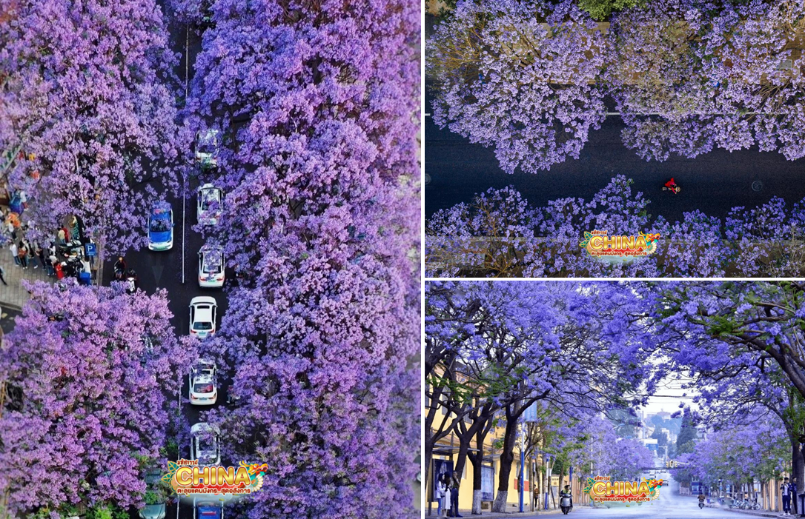
นำท่านไปยัง ซุ้มประตูม้าทองและซุ้มประตูไก่หยก ตั้งอยู่ที่จัตุรัสใจกลางเมืองคุนหมิง มีอายุร่วม 400 ปี ภาษาจีนเรียกว่า “จินหม่าและปี้จี” จนเป็นที่มาของชื่อถนนแห่งนี้ ช่วงแดดร่มลมตก หากอากาศดีๆ จะมีนักร้อง นักแสดง มาทำการแสดงโชว์บริเวณนี้ สร้างบรรยากาศที่ครึกครื้น และไม่ควรลืมแวะเก็บภาพซุ้มประตูที่ประดับไฟสีทองอร่ามโดดเด่นอย่างมากในช่วงค่ำ ถือเป็นจุดเช็คอินที่ห้ามพลาด และอิสระช้อปปิ้งที่ ถนนคนเดินหนานผิงเจีย อิสระช้อปปิ้ง ถนนหนานผิงเจีย ถนนที่เก่าแก่ที่สุดในคุนหมิง ซึ่งตั้งอยู่ใจกลางเมือง แหล่งช้อปเสื้อผ้าแบรนด์เนมทั้งของจีนและต่างประเทศ มีสินค้าให้เลือกซื้อมากมาย ร้านเครื่องดื่ม ร้านอาหารพื้นเมือง ร้านขายของที่ระลึก และเอาใจเหล่าสาวก POP MART เลือกซื้อ ART TOY สุดฮิตกันอย่างเพลิดเพลิน
ค่ำ บริการอาหารเย็น ณ ภัตตาคาร
จากนั้น พักที่ PIN HUA JIE / JIN JANG HOTEL หรือระดับเทียบเท่า
วันที่สอง เมืองต้าหลี่ • ทะเลสาบเอ๋อร์ไห่ • โค้งตัว S • ผ่านชมเจดีย์สามองค์ • เมืองโบราณต้าหลี่ • วัดเจ้าแม่กวนอิมแปลงกาย
(เช้า/กลางวัน/เย็น)
เช้า บริการอาหารเช้า ณ ห้องอาหารโรงแรม
จากนั้น นำทุกท่านเดินทางสู่ เมืองต้าหลี่ (ใช้เวลาเดินทางประมาณ 3-4 ชั่วโมง) หนึ่งในเมืองที่สวยที่สุดของจีน ติดเทือกเขาชางซานที่สูง 4,000 ชมวิวทิวทัศน์ทุ่งหญ้าระหว่างทางเพื่อไปเที่ยวชม ทะเลสาบเอ๋อร์ไห่ หนึ่งในเจ็ดทะเลสาบน้ำจืดที่ใหญ่ที่สุดของประเทศจีน ซึ่งจะได้เห็นวิวที่งดงามไม่ว่าจะเป็นช่วงเวลาไหนของปี นอกจากภูมิทัศน์สวยงามของทะเลสาบเอ๋อร์ไห่ แล้ว ยังมีภูเขาชางซันตั้งตระหง่านเหนือท้องฟ้าที่เต็มไปด้วยหมู่เมฆสมชื่อ “ยูนนาน” ที่หมายถึง ดินแดนที่เต็มไปด้วยเมฆ ถ่ายรูปกับจุดไฮไลท์ที่พลาดไม่ได้ โค้งตัว S ถนนเส้นนี้มีลักษณะโค้งเว้าเป็นรูปตัว S เมื่อมองจากมุมสูง ซึ่งเป็นที่มาของชื่อนั้นเอง
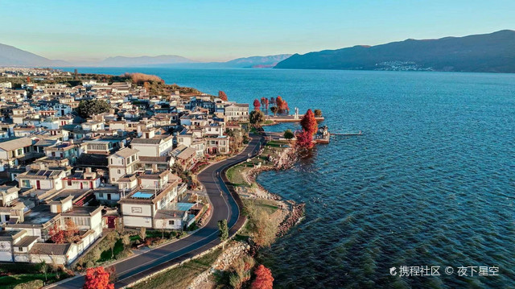
กลางวัน บริการอาหารกลางวัน ณ ภัตตาคาร
จากนั้น ระหว่างทางผ่านชม เจดีย์สามองค์ เปรียบเสมือนสัญลักษณ์ของเมืองต้าหลี่ก็ว่าได้ ซึ่งตั้งอยู่ภายในวัดฉงเซิ่งซื่อ สร้างขึ้นในศตวรรษที่ 12 ในปี ค.ศ. 1925 ได้เกิดเหตุการณ์แผ่นดินไหวอย่างรุนแรงจนบ้านเรือนเสียหายจนหมด น่าเหลือเชื่อที่เจดีย์สามองค์ไม่ได้รับความเสียหายเลย ชาวบ้านจึงเชื่อกันว่า เจดีย์ทั้งสามมีความศักดิสิทธิ์ แม้แต่ภัยธรรมชาติก็ไม่สามารถทำลายได้ แวะสักการะสิ่งศักดิ์สิทธิ์ที่ วัดเจ้าแม่กวนอิมแปลงกาย ตามตำนานเล่าว่า..เจ้าแม่กวนอิมได้แปลงกายโดยแบกก้อนหินใหญ่ไว้ข้างหลัง เพื่อขวางทางทหารมิให้รุกรานเข้าเมืองได้ ชาวเมืองจึงสร้างวัดแห่งนี้ขึ้นในราชวงศ์ถัง นับเป็นวัดที่มีประติมากรรมเยี่ยมยอดแห่งหนึ่ง ย้อนอดีตสัมผัส เมืองโบราณต้าหลี่ (ต้าหลี่กู่เฉิง) เป็นเมืองเอกของเขตปกครองตนเองชนชาติไป๋ มีชนกลุ่มน้อยอาศัยอยู่กว่า 20 ชาติพันธุ์ เอกลักษณ์การแต่งกายของผู้คนที่นี่ คล้ายคลึงกับพี่น้องชาวเขาในภาคเหนือของบ้านเรา แม้ในอดีตเมืองแห่งนี้จะเคยถูกทำลาย แต่ยังคงทิ้งร่องรอยทางวัฒนธรรมอันเก่าแก่ไว้เป็นอย่างดี จนกลายมาเป็นเมืองท่องเที่ยวยอดนิยมของมณฑลยูนนาน จุดเด่นของต้าหลี่กู้เฉิงเป็นเมืองที่มีบรรยากาศเงียบสงบ ซึ่งตั้งอยู่ระหว่างภูเขาและทะเลสาบ ระหว่างเดินชมเมืองจะได้พบกับซาก เมืองเก่า กำแพงโบราณ และหลักฐานทางประวัติศาสตร์มากมาย
ค่ำ บริการอาหารเย็น ณ ภัตตาคาร
จากนั้น พักที่ SHU JIN MU YUN HOTEL หรือระดับเทียบเท่า
วันที่สาม เมืองแชงกรี-ล่า • โค้งแรกแม่น้ำแยงซีเกียง • ช่องแคบเสือกระโจน • เมืองเก่าจงเตี้ยน
(เช้า/กลางวัน/เย็น)

เช้า บริการอาหารเช้า ณ ห้องอาหารโรงแรม
จากนั้น ออกเดินทางสู่ แชงกรี-ล่า (ใช้เวลาเดินทางประมาณ 5 ชั่วโมง) เมืองที่เปรียบได้กับสวรรค์บนดิน ซึ่งนักท่องเที่ยวจากทั่วโลกปรารถนาจะได้มาสัมผัสบรรยากาศอันหนาวเย็นของเมือง ซึ่งอยู่ทางตอนเหนือสุดของมณฑลยูนนาน ระหว่างทางผ่านชม โค้งแรกแม่น้ำแยงซีเกียง และนำท่านชม ช่องแคบเสือกระโจน (ตรอกเสือกกระโจน) ช่องระหว่างหุบเขาเหนือแม่น้ำแยงซีเกียง ซึ่งอยู่ระหว่างทางจากเมืองลี่เจียงไปเมืองจงเตี้ยน อันเป็นบริเวณมีสายน้ำที่ไหลผ่านระหว่างภูขาหิมะทั้งสองลูก ส่วนที่แคบที่สุดมีความกว้างเพียงแค่ 30 เมตรเท่านั้น ตามตำนานได้เล่าขานต่อๆ กันมาว่า ในอดีตเคยมีเสือกระโดดข้ามไปยังฝั่งตรงข้ามได้ ตรงบริเวณกลางลำน้ำที่เชี่ยวกรากมีก้อนหินใหญ่ผุดขึ้นมา ได้ชื่อว่า “หินเสือกระโดด” จึงเป็นที่มาของชื่อช่องแคบเสือกระโจนนั่นเอง (ไม่รวมค่าบันไดเลื่อน ขึ้น-ลง ราคาประมาณ 70 หยวน)
กลางวัน บริการอาหารกลางวัน ณ ภัตตาคาร
จากนั้น ย้อนอดีตสัมผัสบรรยากาศ เมืองเก่าจงเตี้ยน เมืองเล็กๆ ทีสร้างขึ้นเพื่ออนุรักษ์สถาปัตยกรรมแบบจีน บ้านเรือนส่วนใหญ่จะเป็นบ้านไม้ในสไตล์ทิเบต ที่ดัดแปลงให้กลายเป็นร้านอาหาร ร้านกาแฟ ร้านของที่ระลึกและเกสต์เฮาส์ แต่เดิมเป็นถิ่นฐานของชาวทิเบต ผู้คนในเมืองยังคงแต่งกายพื้นเมือง ตกเย็นบริเวณลานกลางเมืองจะมีชาวเมืองมารวมตัวกัน ยืนล้มเป็นวงกลมใหญ่ๆ เพื่อออกกำลังกายกันอย่างพร้อมเพรียง ซึ่งเป็นภาพน่ารักๆ ที่หาดูได้ไม่ยากเมื่อมาเยือนเมืองเก่าแห่งนี้ นอกจากนี้ ยังมีวัดสำคัญอีกแห่งหนึ่งของแชงกรีล่า วัดกุยชาน คนไทยนิยมเรียกว่า “วัดต้าฝอ” ด้านในอาคารประดิษฐานพระประทานองค์ใหญ่ แต่สิ่งที่สะดุดสายตาคนที่ผ่านไปมาคงหนีไม่พ้น “กงล้อมนต์สีทอง” มีความสูง 23 เมตร ตั้งตระหง่านโดดเด่นเห็นได้จากที่ไกลๆ ผู้คนนิยมไปหมุนวนพร้อมกับสวดมนต์เพื่อให้บทสวดดังก้องไปถึงสรวงสวรรค์ ตัววัดจะประดับแสงสีในยามค่ำคืน นอกจากจะเป็นสถานที่ศักดิ์สิทธิ์แล้ว ยังเป็นจุดชมวิวเมืองที่สวยมากๆ อีกแห่งหนึ่ง
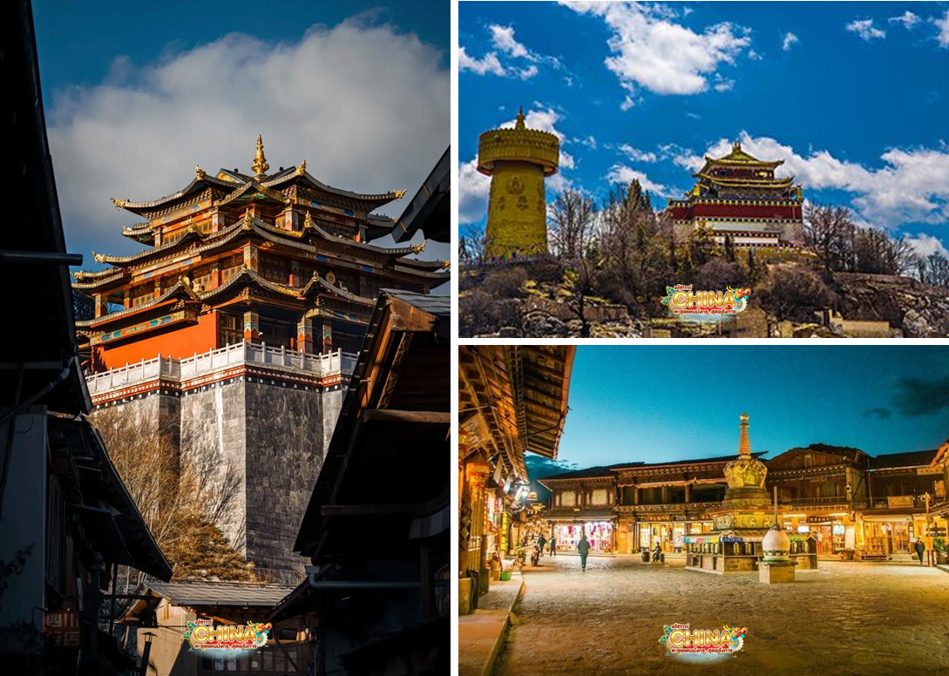
ค่ำ บริการอาหารเย็น ณ ภัตตาคาร
จากนั้น พักที่ XIANG GE LI LA HOTEL หรือระดับเทียบเท่า
วันที่สี่ วัดซงจ้านหลิน • เมืองลี่เจียง • ร้านกาแฟ YUN DI YANG CAFÉ • เมืองเก่าป๋ายชา • สระมังกรดำ (เหยหลงถัน) • เมืองโบราณลี่เจียง
(เช้า/กลางวัน/เย็น)

Grand Mosque • ถ่ายรูปกับรถ Ferrari • ตึกเบิร์จคาริฟา ชั้นที่ 124 ดูไบมอลล์ (-/บนเครื่อง/เย็น)

เช้า บริการอาหารเช้า ณ ห้องอาหารโรงแรม
จากนั้น นำท่านสักการะ วัดลามะซงจ้าหลิน (วัดโปตาลาน้อย) ศูนย์กลางศาสนาพุทธของชาวทิเบตในแชง กรีล่า เป็นวัดนิกายลามะที่ใหญ่ที่สุดของมณฑลยูนนาน สร้างตาม แบบพระราชวังโปตาลาของกรุงลาซา ตัววัดตั้งอยู่บนภูเขาสูง มีหลังคาสีเหลืองทองอร่ามสามารถมองเห็นได้จากที่ไกลๆ วิหารหลังใหญ่ถูกล้อมรอบด้วยวิหารเล็กจำนวน 8 หลัง ด้านในเป็นสถานที่รวบรวมพระพุทธรูปทองคำ พระคัมภีร์โบราณ และสมบัติล้ำค่ามากมาย ในช่วงเทศกาลชาวทิเบตที่นี่ยังคงรักษาประเพณีดั้งเดิมเอาไว้ ด้วยการเต้นระบำหน้ากากและเป่าแตรงอน
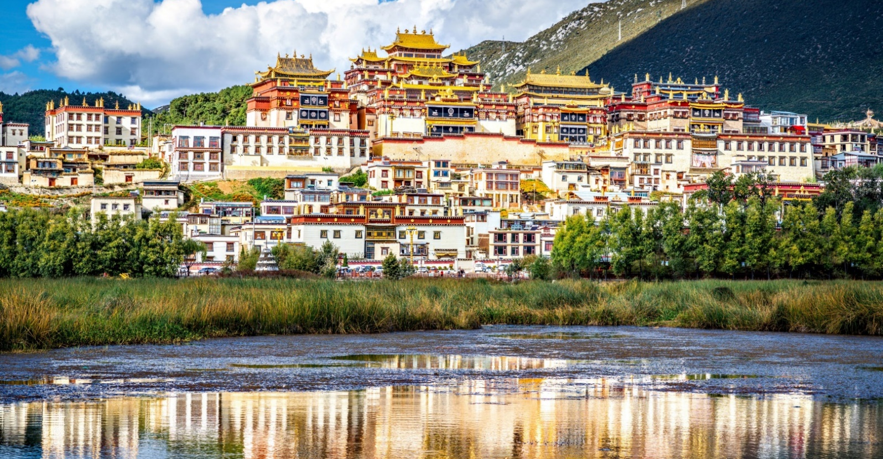
ออกเดินทางสู่ เมืองลี่เจียง (ใช้เวลาเดินทางประมาณ 3 ชั่วโมง 30 นาที) เมืองที่มีประวัติศาสตร์ย้อนหลังไปมากกว่า 800 ปี เคยเป็นจุดแลกเปลี่ยนค้าขายสินค้าตามเส้นทางสายเก่า Tea Horse เป็นเส้นทางค้าขายโบราณสุดคดเคี้ยวที่ใช้คาราวานม้าเป็นพาหนะในการขนส่งใบชา ระหว่างทาง
กลางวัน บริการอาหารกลางวัน ณ ภัตตาคาร
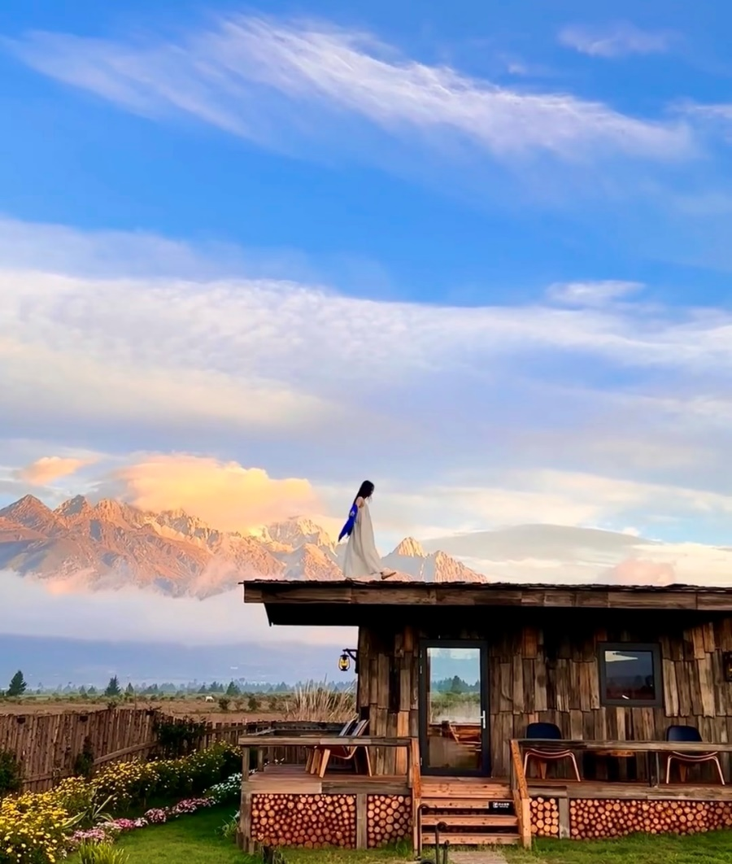
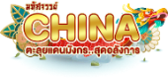
จากนั้น นำท่านเดินทางสู่จุดชมวิวภูเขาหิมะมังกรหยกที่กำลังเป็นที่นิยม YUN TI YANG CAFÉ หรือในภาษาไทยแปลว่า “สวนกาแฟริมฝั่งเมฆ” เป็นคาเฟ่ที่มีวิวฉากหลังสุดอลังการเป็นภูเขาหิมะมังกรหยกอันสวยงาม ทำให้นักท่องเที่ยวต่างพากันมาเช็คอินแบบไม่ขาดสาย (รวมเครื่องดื่มท่านละ 1 แก้ว) นำท่านไปยัง เมืองเก่าป๋ายชา เดินเล่นไปตามถนนบลูสโตนของเมืองโบราณ อีกหนึ่งหมู่บ้านที่ยังคงความงดงามของสถาปัตยกรรมนาซีแบบจีนโบราณ โดยหมู่บ้านไป๋ซาเคยเป็นเมืองหลวงเก่าของลี่เจียงในสมัยราชวงศ์ซ่งและราชวงศ์หยวน เป็นเวลาหลายร้อยปีที่ไม่ว่าโลกภายนอกจะเปลี่ยนแปลงไปอย่างไรผู้คนที่นี่ยังคงใช้ชีวิตอย่างช้าๆ ภายในเมืองโบราณมีค่าเฟ่มากมาย ซึ่ง คาเฟ่ยอดฮิตอย่าง “7Sea” จะอยู่ติดกับซุ้มประตูเมืองโบราณ โดยจะมีฉากหลังเป็นภูขาหิมะและซุ้มประตูเมืองโบราณที่สวยงาม หากไปเที่ยววันที่ฟ้าปลอดโปร่งจะเห็นวิวภูเขาหิมะมังกรหยกได้ชัดเจนมากๆ
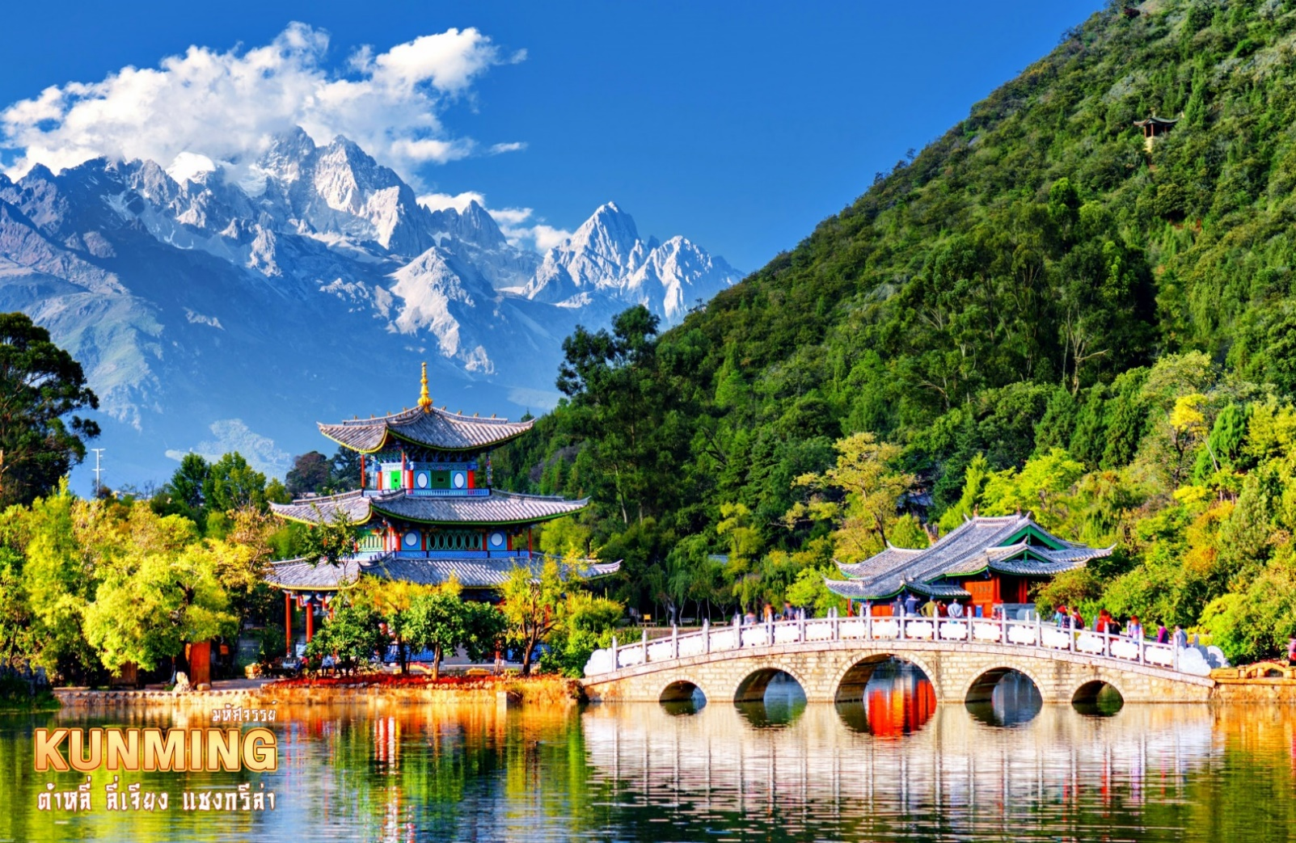
ชมความสวยของ สระมังกรดำ สระนำที่เก่าแก่และมีชื่อเสียงที่สุดในเมืองลี่เจียง รายล้อมด้วยสถาปัตยกรรมโบราณ อาทิ สะพานหิน ศาลากลางน้ำ และวิหารต่างๆ ผสมผสานกันได้อย่างลงตัวจากศิลปะของทั้งสามเผ่าพันธุ์เข้าไว้ด้วยกัน (ชาวฮั่น ชาวทิเบต และชาวนาซี) น้ำในสระเป็นน้ำที่ไหลลงมาเกิดจากการละลายของหิมะด้านบนภูเขาหิมะมังกรหยก ทำให้น้ำมีสีใสราวกับมรกตสะท้อนกับฉากหลังภูเขาหิมะอันยิ่งใหญ่ และเยือนเมืองเก่าสุดคลาสสิค เมืองโบราณลี่เจียง ดินแดนเวนิสแห่งโลกตะวันออก ทั้งเมืองคือมรดกโลกที่ได้รับการประกาศจากยูเนสโกเป็นเมืองโบราณที่สมบูรณ์ที่สุดแห่งหนึ่งของจีน มีชื่ออย่างเป็นทางการว่า “เมืองโบราณต้าเหยียน” ตั้งอยู่ริมลำธาร มีอายุย้อนหลังไปกว่า 800 ปีมาแล้ว เมืองโบราณนี้ก่อสร้างด้วยไม้ ไม่มีกำแพงเมือง เป็นอาคารยาวบ้านแบบโบราณ ต่อเนื่องกันไปตามลำธาร แผ่กระจายจนเกิดเป็นเมืองขนาดใหญ่ โครงสร้างของเมืองเป็นแบบยืดหยุ่นบ้านเรือนปลูกติด ๆ กัน ถนนภายในเมืองปูด้วยหินเรียบลื่นก้อนใหญ่เรียงตัวกันเป็นถนนแคบๆ พาดผ่านขนานไปกับลำธารเล็กๆ ที่ละลายไหลมาจากหิมะบนเทือกเขามังกรหยก มีต้นหลิวเป็นทิวแถวพลิ้วไหวตามสายลม มีสะพานเล็กๆ หลากรูปแบบกว่า 300 สะพานทอดตัวข้ามจากถนนเส้นกลาง
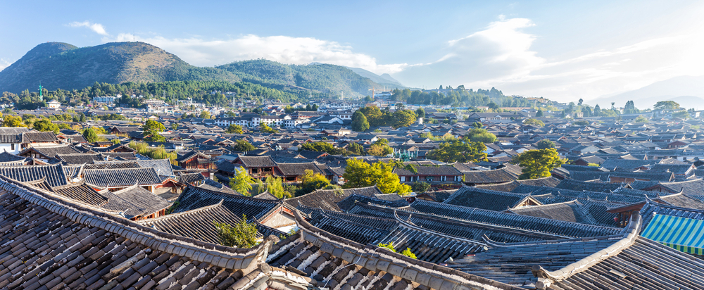
ค่ำ บริการอาหารเย็น ณ ภัตตาคาร มื้อพิเศษ!! สุกี้แซลมอน
จากนั้น พักที่ FENG HUANG YANHG SHENG HOTEL หรือระดับเทียบเท่า
วันที่ห้า อุทยานมังกรหยก • นั่งกระเช้าขึ้นภูเขาหิมะมังกรหยก • โชว์ความประทับใจลี่เจี่ยง (โชว์จางอี้โหม่ว) • ทะลสาบไป๋สุยเหอ • นั่งรถไฟความเร็วสูง • เมืองคุนหมิง
(เช้า/กลางวัน/เย็น)

Grand Mosque • ถ่ายรูปกับรถ Ferrari • ตึกเบิร์จคาริฟา ชั้นที่ 124 ดูไบมอลล์ (-/บนเครื่อง/เย็น)

เช้า บริการอาหารเช้า ณ ห้องอาหารโรงแรม
จากนั้น นำท่านเดินทางสู่ อุทยานมังกรหยก แหล่งท่องเที่ยวระดับ 5A ที่ถือเป็นแหล่งท่องเที่ยวที่ดีที่สุดในบรรดาสถานที่ท่องเที่ยวของประเทศจีน มีลักษณะเป็นภูเขาสูงตั้งตระหง่านทอดตัวยาว สามารถมองเห็นได้อย่างชัดเจนจากแท บทุกจุดในเมืองลี่เจียง หากมองจากไกลๆ จะเห็นภูเขาเป็นรูปคล้ายมังกรกำลังเลื้อยอยู่ มีหิมะสีขาวราวกับหยกขาวปกคลุมยอดเขาตลอดทั้งปี จึงเป็นที่มาของชื่อ “อวี้หลงเสวี่ยซาน” หรือภูเขาหิมะมังกรหยกนั่นเอง
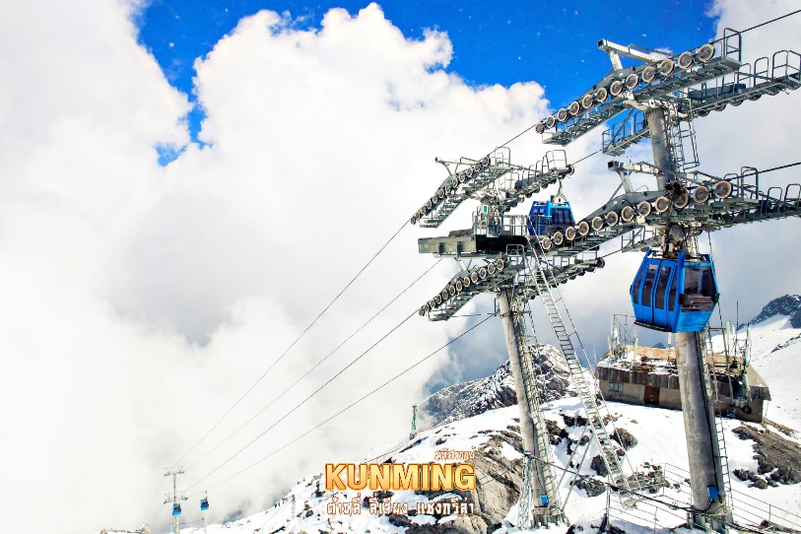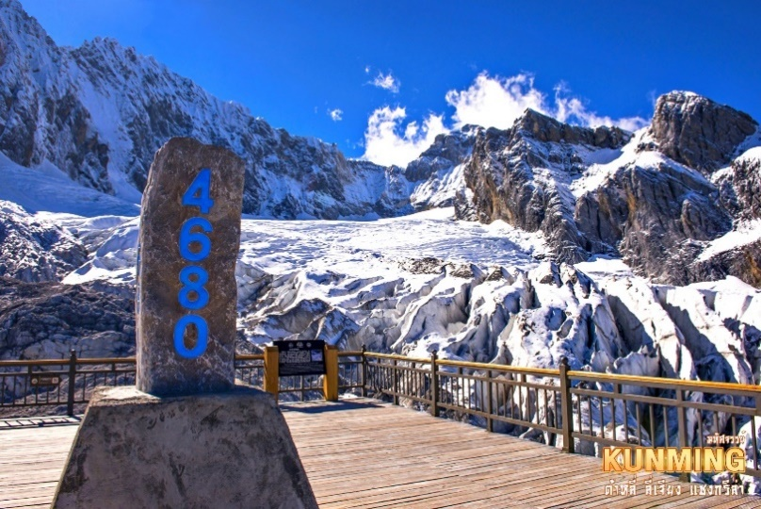
นำท่านนั่งรถอุทยานไปยัง จุดขึ้นกระเช้าใหญ่ (สามารถนั่งได้ 6 – 8 ท่าน) ขึ้นสู่บริเวณ จุดชมวิวบนเขาหิมะมังกรหยก ที่ระดับความสูง 3,536 เมตร และสูงจากระดับน้ำทะเลถึง 4,506 เมตร สัมผัสความหนาวเย็นบนยอดเขา ดื่มดำวิวธรรมชาติอันยิ่งใหญ่จนได้รับคำกล่าวขานว่าเป็น “หนึ่งในทิวทัศน์ที่งดงามที่สุดของแผ่นดินประเทศจีน” (รวมค่ารถอุทยานและกระเช้าไป-กลับ)
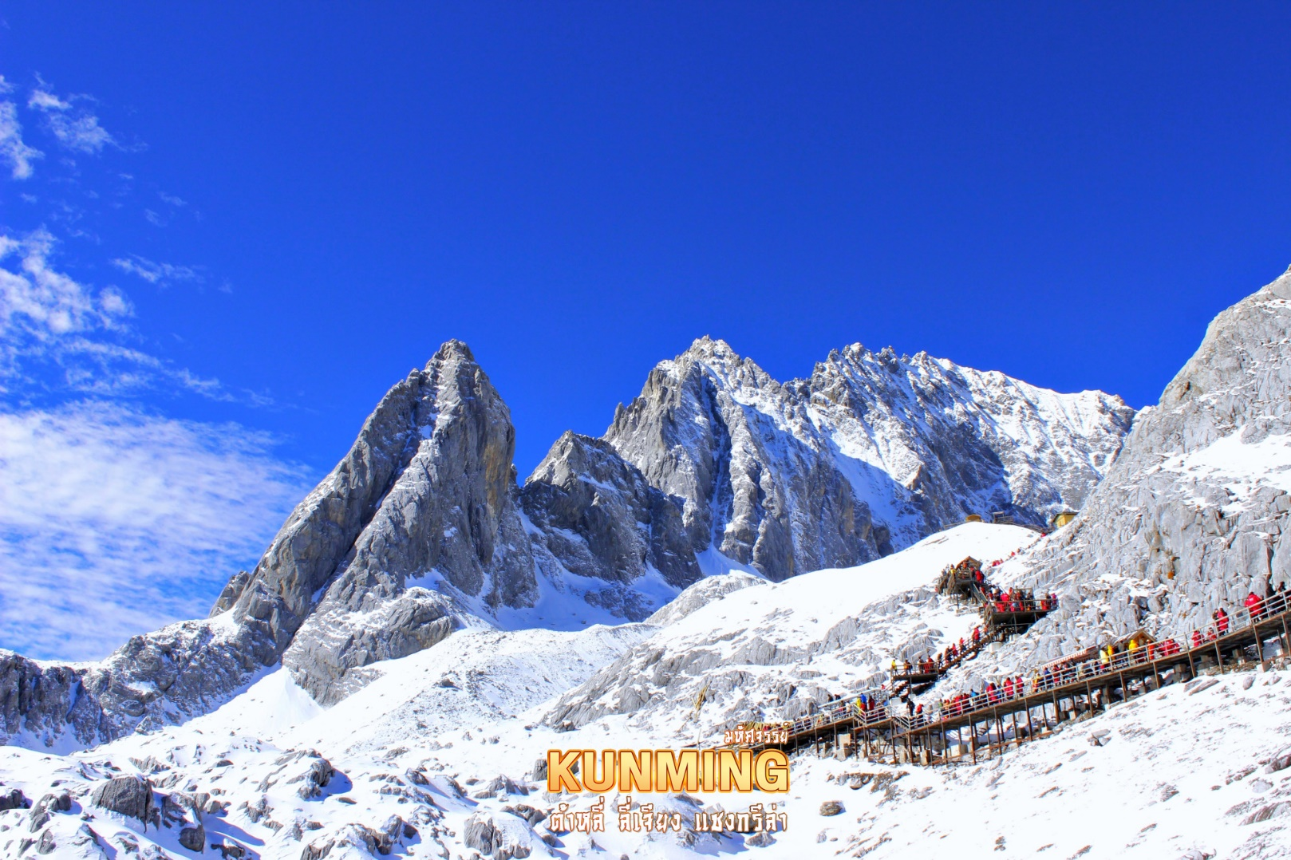
หมายเหตุ: การขึ้นมาบริเวณจุดชมวิวเป็นจุดที่มีออกซิเจนบางเบาและมีความกดอากาศต่ำ ซึ่งทำอาจจะทำให้หายใจลำบาก หรือบางคนอาจจะเกิดอาการแพ้ความสูงได้ ควรจะเดินช้าๆ เพื่อให้ร่างกายปรับสภาพให้คุ้นชิน สามารถหาซื้อกระป๋องออกซิเจนที่มีขายจากร้านค้าบริเวณนั้นจะช่วยให้หายใจสะดวกมากยิ่งขึ้น ทั้งนี้ หากสถานที่ท่องเที่ยวปิด เนื่องจากสภาพอากาศไม่เอื้ออำนวย ภัยธรรมชาติ รัฐบาลสั่งปิด หรือเกิดเหตุขัดข้องต่างๆ ทำให้ไม่สามารถท่องเที่ยวภายในอุทยานได้ ทางบริษัทฯขอสงวนวิทธิ์ปรับรายการทดแทนเป็น ** กระเช้าหยุนผิงซัน **
ชมโชว์สุดอลังการ ความประทับใจลี่เจียง โดยมีฉากหลังเป็นภูเขาหิมะมังกรหยกสุดยิ่งใหญ่ “IMPRESSION OF LIJIANG” การแสดงโชว์จากผู้กำกับชื่อดังก้องโลก จาง อวี้ โหมว แสดงโดยชาวชนเผ่าพื้นเมืองนาซีกว่า 600 ชีวิต บอกเล่าวิถีชีวิตของชาวเผ่าน่าซีและชาวเผ่าโมซัว บนความสูง 3,100 เมตรเหนือระดับน้ำทะเล ยิ่งในวันที่ฟ้าโปร่งไร้เมฆมาบดบัง ทำให้มองเห็นภูเขาหิมะมังกรหยกได้สวยงามชัดเจน

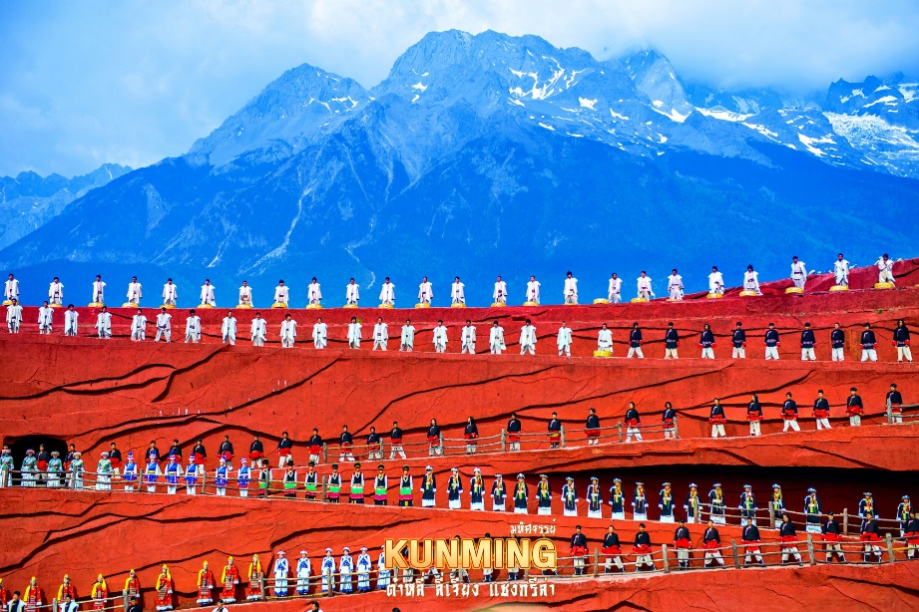 (หมายเหตุ: หากไม่สามารถดูโชว์ได้ เนื่องจากสภาพอากาศไม่เอื้ออำนวย ภัยธรรมชาติ รัฐบาลสั่งปิด หรือเกิดเหตุขัดข้องต่างๆ ทางบริษัทฯ ขอสงวนวิทธิ์ปรับรายการทดแทนเป็น โชว์ LI SHUI JIN SHA)

กลางวัน บริการอาหารกลางวัน ณ ภัตตาคาร มื้อพิเศษ..สุกี้เห็ด
จากนั้น ชมความงดงามผืนน้ำสีเทอควอยซ์ของ ทะเลสาบไป๋สุยเหอ ทะเลสาบที่อยู่อีกด้านหนึ่งของภูเขาหิมะมังกรหยก น้ำในทะเลสาบแห่งนี้ไหลลงมาจากการละลายของหิมะบนภูเขาหิมะมังกรหยก สามารถเดิมชมความสวยของทะเลสาบได้ตลอดระยะทาง 3 กิโลเมตร หรือจะเลือกนั่งรถรับส่งได้ตามสะดวกไปยังจุดท่องเที่ยวยอดนิยม (รวมค่ารถแบตเตอรี่) ระหว่างทางเดินเลียบทะเลสาบจะพบเห็นคู่รักชาวจีนที่นิยมมาถ่ายพรีเวดดิ้ง และมีเจ้าหน้าที่คอยพาจามรีมาบริการให้นักท่องเที่ยวได้ถ่ายรูป (ไม่รวมค่าบริการถ่ายรูป ราคาประมาณ 50 หยวน)
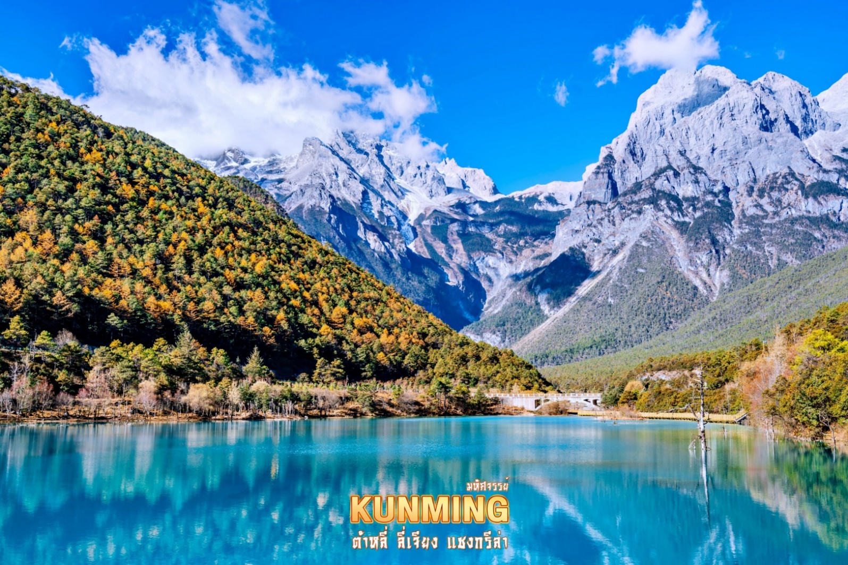
นำท่านเดินทางไปยัง สถานีรถไฟสายตะวันออกลี่เจียง นั่งรถไฟความเร็วสูงมุ่งหน้าสู่ ขบวนที่ C452 เวลา 17.02 – 21.01 น. ไปยัง เมืองคุนหมิง (ใช้เวลาเดินทางประมาณ 4 ชั่วโมง) เมืองแห่งฤดูใบไม้ผลิ มีสภาพอากาศเย็นสบายตลอดปี ฤดูหนาวไม่หนาวจัด และฤดูร้อนไม่ร้อนมาก ถือเป็นเมืองเอกในมณฑลยูนนาน มีชนชาติต่างๆ ดำรงชีวิตอยู่ทั้งหมด 26 ชนชาติ ซึ่งเป็นมณฑลที่มีชนชาติมากที่สุดในประเทศจีน (ฟรี! บริการรถขนสัมภาระ)
ค่ำ บริการอาหารเย็น ณ ภัตตาคาร มื้อพิเศษ..อาหารกวางตุ้ง
จากนั้น พักที่ FLYING HOTEL หรือระดับเทียบเท่า
วันที่หก สนามบินคุนหมิงฉางสุ่ย • สนามบินดอนเมือง • กรุงเทพฯ
(เช้า/-/-)

Grand Mosque • ถ่ายรูปกับรถ Ferrari • ตึกเบิร์จคาริฟา ชั้นที่ 124 ดูไบมอลล์ (-/บนเครื่อง/เย็น)

เช้า บริการอาหารเช้า ณ ห้องอาหารโรงแรม
ได้เวลาสมควรนำท่านเดินทางสู่สนามบิน
12.30 น. ออกเดินทางสู่ สนามบินดอนเมือง โดยเที่ยวบินที่ FD583 (ไม่มีบริการอาหารบนเครื่อง)
13.50 น. เดินทางถึงกรุงเทพฯ โดยสวัสดิภาพ พร้อมความประทับใจมิรู้ลืม
